学校简介
潍坊广播电视大学是山东开放大学的市级分校。开放大学实行系统办学、分级管理的办学体制，各省、市、县电大在教学业务上接受国家开放大学的指导。潍坊广播电视大学承担全市电大开放教育的招生、教学、考试管理工作，被国家开放大学授予地市级“全国示范电大”称号，多次被山东省教育厅、山东开放大学授予“全省电大办学先进单位”。
潍坊广播电视大学设于学风淳厚、人才荟萃、环境优美的潍坊学院校内，与潍坊学院继续教育学院合署办公。学校拥有配备齐全的联网微机教室、多媒体播放设备、中心机房及连接教育网和公网的专用服务器，聘任网络教学经验丰富的潍坊学院教师担任相关专业课程辅导教师。开展开放教育20多年来，学校已为5万多名学员提供了优质的教学支持服务。
学校现开设开放教育专业近百个，涵盖理、工、农、医、文、管、经、法等多个学科，为方便广大学员就近学习，各县、市（区）均设有分校。经省教育厅、山东开放大学批准，潍坊广播电视大学2023年春、秋季继续招生，欢迎参加学习！
报 名 指 南
开放教育简介
开放教育是经教育部批准，全国开放大学系统共同参与、面向成年人的一种教育形式。由国内外名校名师、专家学者及行业资深人士担任课程主讲教师和教材主编，师资力量雄厚，教育教学资源优质丰富，由全国开放大学系统实施教学组织与管理，毕业证书在学信网电子注册。
招生对象
本科专业（专科起点）：具有国民教育系列相同或相近专业专科及以上学历的人员。
专科专业：高中、职高、中专、技校毕业生或具有同等学力的人员。护理专业招生对象为中专毕业、持有护士执业资格证书的人员；药学专业招生对象为医药卫生等相关行业从业人员。
报名时间及手续
1、报名时间：2023年春、秋两季招生截至时间分别为2023年3月中上旬、9月中上旬，额满为止（具体时间请电话咨询）。
２、报名材料：报名时需持本人毕业证书、身份证原件及复印件两份，近期彩色蓝底一寸正面免冠证件电子照片一份。报读本科专业学生还需提供原国民教育系列高等专科以上学历证明（学历证明须为中国高等教育学生信息网下载的“教育部学历证书电子注册备案表”或中国高等教育学历认证中心出具的“中国高等教育学历认证报告”，同时提供学历证明材料网上下载的PDF电子版。
３、扫描下方码选择学习中心点击报名。报名后登录山东开放大学统一缴费平台，缴纳注册建档费、学分费、考试费等费用（在线缴费平台http://jfsdtvu.jxjy.chaoxing.com/）。
国家开放大学招生微信公众号
可就近选择学习中心报名

市校直属报名

学籍注册
实行学分制，学籍自注册入学起八年内有效。学生修满规定毕业学分并符合毕业要求即可申请毕业，由就读高校颁发国家承认学历的本科或专科学历毕业证书，教育部给予毕业证书电子注册并提供学历网上查询，查询网站为中国高等教育学生信息网（http://www.chsi.com.cn）。
本科各专业毕业生达到学位申请标准并符合有关规定要求，可申请授予学士学位证书。
学习及考试
学习以业余自主学习为主，以教师网上导学。课程集中面授为辅。学生可使用课程文字教材和多媒体教材，登录国家开放大学学习网提供的优质网上学习资源，根据自身实际情况灵活安排学习方式、学习时间、学习进度。教师主要通过“导学”、“答疑”等方式在网上开展教学活动，为学生提供课程辅导。
各专业实行统一的教学计划。专业课程每年集中进行两次期末考试，上半年一般安排在1月份，下半年一般安排在7月份，考试地点设于潍坊学院安顺校区或各县市（区）电大分校。课程总成绩由平时作业成绩和期末考试成绩两部分组成，成绩合格即可获得相应课程学分。
毕业和颁证
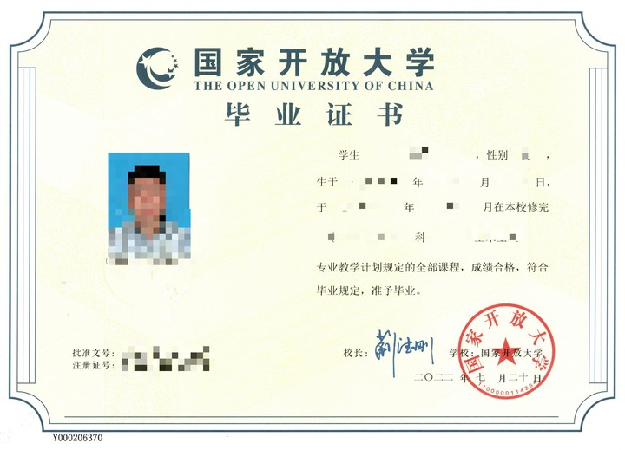

国家开放大学潍坊市电大开设专业
层次 | 专 业 名 称 |  |  |  | 毕业  学分 | 最短毕  业年限 | 总学费 | 报名时需  交纳费用
专  科  起  点  本  科 | 法学 | 会计学 | 行政管理 | 金融学 | 71 | 2.5年 | 5893元 | 学费标准：每学分83元。注册建档费100元。考试费每科次20元，教材费据实收取。
 | 学前教育 | 工商管理 | 市场营销 | 汉语言文学
 | 小学教育 | 计算机科学  与技术 | 汉语言文学  （师范方向） | 土木工程
 | 水利水电工程 | 机械设计制造及其自动化 | 汉语国际教育 | 公共事业管理  （卫生事业  管理方向）
高  中  起  点  专  科 | 法律事务 | 大数据与会计 | 金融服务与管理 | 行政管理 | 76 | 2.5年 | 5320元 | 学费标准：每学分70元。注册建档费80元。考试费每科次20元，教材费据实收取。
 | 现代物流管理 | 工商企业管理 | 英语  （语言教学方向） | 市场营销
 | 旅游管理 | 酒店管理与数字化运营 | 电子商务 | 学前教育
 | 小学教育 | 汉语言文学 | 公共事务管理  （学校及社会教育管理方向） | 建筑工程技术
 | 计算机网络  技术 | 大数据技术 | 建设工程管理 | 数控技术
 | 工程造价 | 广告艺术设计 | 机电一体化技术 | 智慧健康养老  服务与管理
 | 道路与桥梁  工程技术 | 水利水电工程智能管理 | 汽车检测与  维修技术 | 药学
 | 护理 | 城市轨道交通运营管理
 | “一村一大学生”项目专科
 | 园林技术 | 畜牧兽医 | 现代农业  经济管理 | 行政管理  （乡村管理方向） | 76 | 2.5年 | 4560元 | 学费标准：每学分60元。注册建档费20元。考试费每科次20元，教材费据实收取。
 | 工商企业管理（乡镇企业管理方向）
 | “助力计划”项目专科
 | 应用化工技术 | 机电一体化  技术 | 汽车检测  与维修技术 | 电气自动化  技术 | 76 | 2.5年 | 4560元 | 学费标准：每学分60元。注册建档费50元。考试费每科次20元，教材费据实收取。
 | 大数据技术
注：各专业学费按照学分收取，即学费总额=所修学分总数×学费标准。考试收费标准为每生每科次20元。

招生热线：0536-8785759 8785515
网 址：https://jxjy.wfu.edu.cn/
地 址：潍坊学院安顺校区（潍坊广播电视大学）1215
山东省潍坊市潍城区卧龙西街2829号

相关网站：
潍坊学院∣http://www.wfu.edu.cn
潍坊广播电视大学（继续教育学院）∣https://jxjy.wfu.edu.cn/
中国高等教育学生信息网∣http://www.chsi.com.cn
国家开放大学∣http://www.ouchn.edu.cn
山东开放大学∣http://www.sdou.edu.cn/

